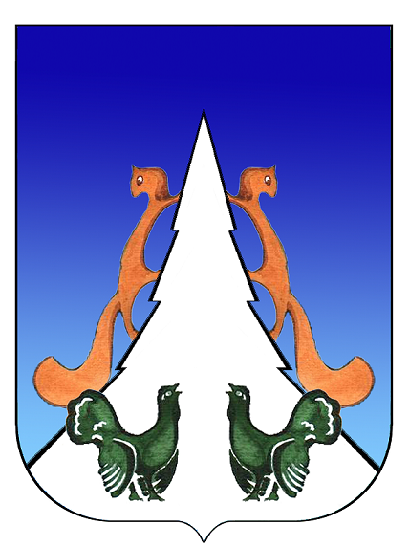

Ханты-Мансийский автономный округ – Югра
Советский район
городское поселение Агириш
А Д М И Н И С Т Р А Ц И Я
628245, Ханты-Мансийский автономный округ-Югра, телефон:(34675) 41233
Тюменской области, Советский район
п. Агириш факс:(34675) 41233
ул. Винницкая 16 эл.адрес: agirish@sovrnhmao.ru
ПОСТАНОВЛЕНИЕ

«31» августа 2022 г. № 260/НПА

О внесении изменений в постановление администрации
городского поселения Агириш от 24.09.2020 № 203/НПА
«Об утверждении Положения о денежном содержании лица,
которое осуществляет первичный воинский учет на территории
городского поселения Агириш, занимающего должность, не отнесенную
к должностям муниципальной службы, и осуществляющего техническое
обеспечение деятельности органов местного самоуправления городского
поселения Агириш»

В соответствии с Трудовым Кодексом Российской Федерации, Федеральным законом от 06.10.2003 № 131-ФЗ «Об общих принципах организации местного самоуправления в Российской Федерации», постановлением Губернатора Ханты-Мансийского автономного округа – Югры от 25.04.2005 № 52 «Об оплате труда и социальной защищенности лиц, занимающих должности, не отнесенные к должностям гражданской службы, и осуществляющих техническое обеспечение деятельности государственных органов Ханты-Мансийского автономного округа – Югры», Уставом городского поселения Агириш:

1. Внести в постановление администрации городского поселения Агириш от 24.09.2020 № 203/НПА «Об утверждении Положения о денежном содержании лица, которое осуществляет первичный воинский учет на территории городского поселения Агириш, занимающего должность, не отнесенную к должностям муниципальной службы, и осуществляющего техническое обеспечение деятельности органов местного самоуправления городского поселения Агириш» следующие изменения:

1.1. В Приложении 1:
1.1.1. Раздел 3 изложить в следующей редакции:
«3. Размер должностного оклада работника ВУП:
№ п/п | Наименование должности | Размер оклада  (руб.)
1. | Инспектор военно-учетного подразделения отдела по организации деятельности | 3 495
».
2. Опубликовать настоящее постановление в бюллетене «Вестник городского поселения
Агириш» и разместить на официальном сайте городского поселения Агириш.
3. Настоящее постановление вступает в силу с момента официального опубликования и распространяется на правоотношения возникшие с 01.08.2022 года.
4. Контроль за исполнением настоящего постановления возлагаю на заместителя главы городского поселения Агириш.

Глава городского поселения Агириш Г.А.Крицына

